Révision Intra Marketing
Chapitre 5 : La recherche en marketing et les systèmes d’information marketing
Un système d’information marketing (SIM) est une série de méthodes et de techniques visant la collecte, l’analyse et la diffusion d’information au sein de l’entreprise afin d’établir le processus décisionnel.

Un entrepôt de données est une structure informatique contenant des millions, voire des milliards, de données.

Le forage de données, parfois appelé data mining, consiste en l’utilisation d’une série d’outils d’analyse statistique afin de découvrir soit de nouvelles tendances dans les informations relatives aux clients accumulées dans les bases de données de l’entreprise, soient des liens entre ces variables.

Le processus de recherché en Marketing
1. Définir le problème et les objectifs de la recherche (Qu’es-ce qu’on recherche?)
-La définition d’un problème de recherche précis permet de choisir les outils adéquats pour faire la recherche.
-Une fois le problème cerné, il faut définir précisément les objectifs de la recherche.

2. Élaborer le projet de recherche (Détails de recherche)
Données secondaires : Ce sont des données qui ont été préalablement recueillies et qui sont facilement accessibles; L’entreprise va chercher ses propres données par voie de l’étude de marché
Données primaires : Ce sont des données qui sont recueillies expressément dans le but de répondre à une question de recherche et de satisfaire les besoins en information soulevés par cette question. Des données qui existe déjà. (p.ex. Google)

3. Receuillir des données (Collecte – » Colliger les données (choisir l’information pertinente)
La recherche exploratoire est une recherche menée en vue de tenter de comprendre un phénomène. Ce type de recherche permet également de recueillir des renseignements lorsque le problème n’est pas défini.
Méthodes de recherches exploratoires :
- L’observation est une méthode de recherche qui comprend une évaluation des comportements d’achat. Historiquement employée directement par un observateur, cette méthode est basée sur l’utilisation de la caméra. Aujourd’hui, la principale source de données de ce type provient d’Internet.
- Les entrevues de groupe constituent une méthode de recherche exploratoire réunissant de 6 à 10 personnes autour d’un animateur dans le cadre de discussions libres portant sur le projet de recherche.
- La technique projective est un type de recherche qualitative qui consiste à fournir un scénario à des sujets (consommateurs cibles) afin qu’ils donnent leurs impressions sur celui-ci.

La recherche formelle permet de valider l’idée de départ. On se base sur ce type de recherche pour poursuivre le plan d’action.
Méthodes de recherches formelles :
- L’enquête est une façon méthodique de recueillir des renseignements, le plus souvent au moyen d’un questionnaire.
- Le questionnaire est une série de questions visant à recueillir des renseignements auprès du participant en vue d’atteindre un objectif de recherche; les questions peuvent être structurées ou non. Le questionnaire se compose de questions :
- non structurées : Ce sont des questions ouvertes qui permettent au participant de répondre dans ses propres mots;
- structurées : Ce sont des questions fermées pour lesquelles une série de réponses précises sont proposées au participant.
- La recherche expérimentale est un type de recherche quantitative au cours de laquelle on manipule au moins une variable en vue de savoir si elle produit un effet sur les autres variables.
- La recherche par scanner est un type de recherche quantitative au cours de laquelle les codes universels des produits (CUP) saisis aux caisses enregistreuses sont analysés.
- La recherche par panel est une méthode d’échantillonnage qui consiste à recueillir des renseignements auprès d’un groupe relativement stable de consommateurs. Les données recueillies peuvent provenir d’un sondage ou de documents relatifs aux achats effectués. Certains panels sont utilisés ponctuellement — ils permettent de constituer rapidement un échantillon présumé représentatif d’une population d’intérêt. D’autres sont consultés par intervalles, parfois sur le même sujet (p. ex., dans le cas d’études de cohortes où l’on s’intéresse aux comportements relatifs à la santé), parfois sur des sujets divers.

4. Analyser les données (Doit être étroitement en lien avec les objectifs (à l’étape1))
  - Cette étape consiste à tirer des informations utiles des données recueillies.
  - Différentes analyses statistiques sont faites lors de la collecte de données quantitatives.
  - Pour les données de nature qualitative, on procède à des analyses de contenu.
  - L’analyse des données doit être faite de manière objective, sans essayer de modifier ou de dissimuler des données et de fausser les résultats.

5. Présenter les résultats (Résumé des résultats pour pouvoir prendre une décision)
  - Le rapport ne doit pas être présenté dans un jargon trop technique, mais dans un style simple, sans partis pris.
  - Lors du dépôt du rapport, il faut se demander ce que nous apprend l’information présentée.
  - L’interprétation de l’information doit donner lieu à des prises de décisions concrètes

Chapitre 6 : Le comportement du consommateur
Les dimensions intrinsèques et extrinsèques du comportement du consommateur:
-Dimensions intrinsèques:
Qui fait partie de la personne ou de l’objet qui ne peut en être dissocié.
La motivation:
- C’est le vide que le consommateur tient à combler avec un produit et constitue sa motivation à acheter.
- Il existe une hiérarchie des besoins chez tout individu (théorie des besoins de Maslow.
- Besoins Physiologiques : Manger, vêtir, loger… (salaire, toilettes, propreté…)
- Besoin de sécurité : Assurance, Qualité de vie au travail
- Besoins sociaux : (cartes V.I.P., points de fidélité…)
- Besoins d’estime : L’estime de soi (acheter des produits bon pour l’environnement ou de luxe)
- Besoins d’épanouissement, réalisation et d’accomplissement: récompenses pour les employés ou clients. Célébrer un évènement.
La perception :
- C’est par le toucher, le goût, la vue, l’ouïe et l’odorat qu’une personne prend conscience des choses, des faits, des gestes, des concepts, bref, de son environnement;
- La perception est la fonction par laquelle l'esprit se représente les objets ou les idées;
- La perception est fonction de deux séries de facteurs: les stimuli provenant de l’objet perçu et ceux caractérisant l’état dans lequel se trouve l’individu soumis aux stimuli;
- Loi de Weber: La variation des stimuli doit être proportionnelle à la valeur du stimulus auquel elle est appliquée. Il ne faut pas trop mettre d’objets de perception dans une publicité.
L’apprentissage :
- L’apprentissage est l’acquisition de nouveaux comportements ou de nouvelles aptitudes à la suite d'expériences vécues.
- L’apprentissage peut se décomposer en 4 étapes: pulsion, signal, réaction et renforcement.
- Attirer l’Attention, Stimuler l’Intérêt, le Désir et l’Achat (A.I.D.A.)
Les attitudes :
- Une attitude est une prédisposition apprise et relativement permanente qu’une personne possède pour organiser ses croyances et ses perceptions au sujet d’un objets ou d’une situation d’une façon positive ou négative;
- Les attitudes sont dynamiques car elles changent avec le temps:
  - Le consommateur peut vouloir provoquer ce changement;
  - L’entreprise peut vouloir modifier les attitudes des consommateurs à l’égard de ses produits.
La personnalité :
- Le type d'activité, les sujets d’intérêt et les opinions révèlent les traits de personnalité des consommateurs.
- Les développements de la psychographie (analyse des styles de vie) rendent possible l’utilisation du concept de personnalité en marketing;
- L’analyse des «activités, intérêts et opinions» fait connaître les traits de personnalité des consommateurs. Il est donc possible de déterminer les traits de personnalité caractérisques des consommateurs visés.

-Dimensions extrinsèques:
  - Tout élément externe à l’individu mais qui peut agir sur lui.
La culture :
- La culture est un système de valeurs, de normes, de mœurs qui caractérise la façon de vivre propre à chaque société.
Les classes sociales :
- Les classes sociales constituent une façon de classer les gens dans la société. C’est une stratification de la société fondée sur le revenu, l’éducation, le lieu de résidence des gens, etc.
Les groupes de références :
- Les groupes de référence sont des groupes auxquels une personne s'identifie sans nécessairement y appartenir et qui sert de modèle à son comportement. On distingue:
  - Les groupes primaires (famille) des groupes secondaires (clubs sportifs, associations)
  - Les groupes de référence (auxquels on s’identifie) des groupes de dissociation (dont on veut se démarquer).
La famille:
- La famille est un groupe de référence constitué d’un père, d’une mère et de leurs enfants (famille nucléaire). Le modèle familial typique tend à changer.
- De plus, divers rôles peuvent être tenus par les membres de la famille lors d’un processus d’achat:
  - Initiateur: qui suggère l’achat
  - Influenceur: qui exerce une influence sur la décision finale
  - Décideur: qui dit quoi acheter, où et comment
  - Acheteur: qui effectue réellement l’achat
  - Utilisateur: qui utilise le produit

Processus de décision du consommateur & le processus décisionnel
Le modèle du processus décisionnel du consommateur est composé d’une série d’étapes que franchit ce dernier avant de faire un achat, pendant l’achat et après celui-ci
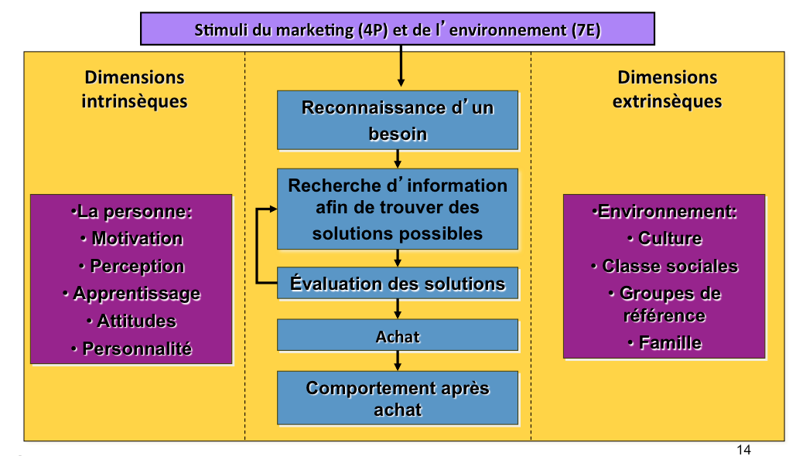
Reconnaissance d’un besoin :
Il s’agit de l’une des premières étapes du processus de décision. Elle consiste, chez le consommateur, à reconnaître qu’il a un besoin inassouvi, puis à passer de l’état de nécessité à l’état de désir.
  - Besoins fonctionnels : Besoins relatifs à une fonction ou au rendement d’un produit ou d’un service.
  - Besoins psychologiques : Besoins qui concernent le degré de satisfaction associé à un produit ou à un service par le consommateur.

Recherche d’information afin de trouver des solutions possibles :
  - Recherche d’information interne : Elle est menée par l’acheteur pour trouver des renseignements parmi ses souvenirs ou ses connaissances en vue de prendre une décision d’achat.
  - Recherche d’information externe : Elle est menée par l’acheteur pour trouver des renseignements ne faisant pas partie de ses connaissances personnelles en vue de prendre une décision d’achat.
  - Les facteurs influant sur le processus de recherche du consommateur :
    - Le rapport entre les avantages et le coût perçus
    - Le locus de contrôle
    - Le risque perçu
    - Le type de produit ou de service

Évaluation des solutions :
L’évaluation des choix survient au moment de la recherche de renseignements et permet au consommateur d’en arriver à une décision d’achat concernant un produit ou un service.
-Le modèle compensatoire est une représentation du processus par lequel le consommateur évalue les choix qui s’offrent à lui et compare les caractéristiques d’un produit ou d’un service de manière à déterminer quels points forts permettent de compenser les points faibles.
-Le modèle non compensatoire permet au consommateur de choisir un produit ou un service en fonction d’un sous-ensemble de caractéristiques, sans prêter attention à l’ensemble de ses attributs.
La décision heuristique est un processus mental simple par lequel l’acheteur évalue les choix qui s’offrent à lui au moyen de divers éléments comme le prix, la marque et la présentation du produit (p. ex., acheter la marque dont le prix est le plus bas, acheter toujours la même marque ou acheter des produits en promotion).

Achat :
À cette étape, le consommateur choisit le produit, l’endroit et le moment de l’achat.

Comportement après achat :
À la suite de l’utilisation du produit, le consommateur fait sa propre évaluation. Il en résulte :
  - la satisfaction, si les avantages perçus sont supérieurs aux attentes initiales;
  - la dissonance cognitive, laquelle se caractérise par un état d’inconfort psychologique suscité par une incohérence entre les attentes du consommateur et les résultats observés. Ce sentiment suppose un effort en vue de rétablir la cohérence. Si le consommateur est incapable de rationaliser la situation, il éprouve le « remords de l’acheteur ». (La situation inverse est tout aussi possible, mais moins fréquente; ainsi, un acheteur qui a l’impression d’en avoir « trop » pour son argent commence par imaginer des justifications avant de se sentir enchanté.) cette situation n’est pas bonne pour l’entreprise;
  - la loyauté, si le consommateur rachète le produit ou le recommande à ses proches au moyen du bouche à oreille, par exemple.

Les divers types de décision d’achat
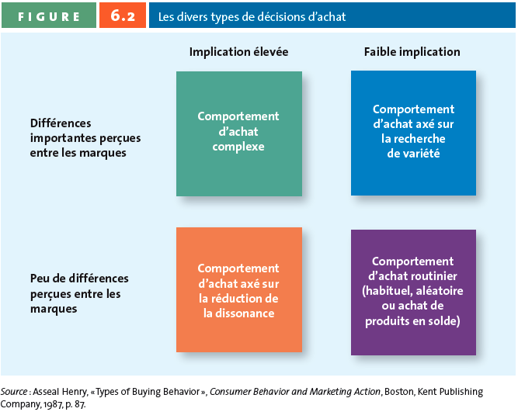

Chapitre 8 : La segmentation, le ciblage et le positionnement
Qu’es-ce qu’un marché?
L’ensemble des personnes ou des organisations qui achètent ou qui sont susceptibles d’acheter un produit. Tous les gens qui ont de l’argent dans leurs poches et qui ont l’intention d’acheter.

Trois conditions fondamentales sont à considérer dans la satisfaction des besoins du consommateur:
1. Il faut que le consommateur ait le désir de satisfaire son besoin par l’achat d’un produit ou d’un service;
2. Le consommateur doit aussi avoir le pouvoir d’achat nécessaire;
3. Il doit enfin avoir l’autorité pour le faire.

La notion de marché potentiel
- Le marché potentiel représente l’ensemble des consommateurs, des utilisateurs et des acheteurs ayant l’intention et le pouvoir de se procurer un bien ou un service.
- Le marché potentiel représente ainsi la limite des ventes pouvant être atteinte par toute une industrie, dans les conditions idéales, dans le contexte d’un effort marketing parfait.

Quelles sont les conditions pour qu’un individu se retrouve dans le marché potentiel?
1- Contexte idéal
2- Effort marketing parfait

L’effort marketing est l’ensemble des moyens mis en œuvre pour vendre un produit ou un service;
  - L’effort marketing est toujours restreint par certaines contraintes, telles que les objectifs de rentabilité, la disponibilité des ressources et les diverses lois.
Le potentiel de vente est la limite asymptotique des ventes (le maximum possible) qu’une entreprise peut réaliser avec un très grand effort marketing.
  - Le potentiel de vente est donc toujours inférieur au marché potentiel puisque les contraintes de rentabilité limitent l’effort marketing.

La notion du revenu disponible
-Le revenu disponible est la partie du revenu du consommateur disponible pour les achats, une fois toutes les dépenses courantes comptabilisées.
-Il s’agit de la partie du revenu que le consommateur peut économiser ou allouer à l’achat de biens non indispensables.
-Les responsables du marketing dirigeront alors leurs efforts promotionnels vers les consommateurs ayant une certaine capacité d’acquérir leurs produits.
- Le crédit disponible est aussi inclut dans le revenu disponible

La segmentation du marché
La segmentation du marché est « le découpage, par une entreprise, du marché potentiel total en un certain nombre de sous-ensembles aussi homogènes que possible afin de permettre une meilleure adaptation de sa politique commerciale ».

En d’autres mots, segmenter un marché signifie prendre un grand marché hétérogène et le diviser en plusieurs segments relativement homogènes:
Exemple avec le tourisme:
  - Tourisme d’affaires par destinations (Toronto, Montréal, Ottawa, New-York, Tokyo, Beijing, Hong Kong);
  - Tourisme balnéaire par destinations (Cuba, République Dominicaine, Jamaïque, Mexique, Bahamas);
  - Tourisme culturel par destinations (Paris, Londres, Rome, Barcelone, Prague, Amsterdam)
  - Etc.

Le processus de segmentation, de ciblage et de positionnement
La segmentation, le ciblage de la clientèle, le positionnement et la différenciation par rapport à la concurrence constituent des actions incontournables.

1. La définition de la stratégie générale et des objectifs
Une organisation doit cerner les segments de marché qui sont susceptibles d’être rentables et ceux qui sont de grande envergure avant ses principaux concurrents, mais ceux-ci peuvent constituer une menace considérable en raison des actions commerciales qu’ils entreprennent.

Les critères de segmentation sont les critères géographiques, sociodémographiques, psychographiques et comportementaux.
-Tous ces critères peuvent varier d’un produit à l’autre ainsi que d’une entreprise à l’autre.
-L’environnement peut également les modifier.
-Il s’avèrent important de ne pas utiliser tous les critères, mais bien d’être en mesure de déterminer le ou les critères qui différencient les consommateurs.

2. : La caractérisation des segments
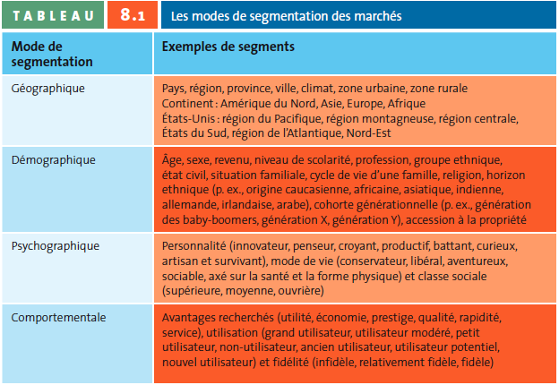

3. : L’évaluation du potentiel d’attraction des segments
Un segment identifiable
  - Connaître les consommateurs qui forment le marché cible.
  - S’assurer que les segments de marché sont distincts.
Un segment atteignable
  - Atteindre le segment de marché en utilisant des moyens de communication convaincants et un réseau de distribution efficace.
Un segment réceptif
  - La clientèle doit répondre de façon positive et logique à l’offre de l’entreprise.
Un segment important et rentable
  - Évaluer la taille du marché cible et sa croissance potentielle

4. Le choix du marché cible
Le choix du marché cible peut se faire en appliquant l’une des stratégies suivantes :
  - La stratégie de marketing indifférenciée (ou marketing de masse) : Stratégie de marketing à laquelle une entreprise peut avoir recours si le produit ou service qu’elle offre apporte les mêmes avantages à tous, donc lorsqu’il n’est pas nécessaire d’élaborer une stratégie pour chaque segment de marché;
  - La stratégie de segmentation différenciée cible plusieurs segments de marché et présente une offre différente à chacun d’entre eux;
  - La stratégie de marketing concentré (ou marketing de niche) permet à une entreprise de diriger tous ses efforts vers un seul segment de marché afin de proposer un produit qui répond le mieux possible aux besoins de ce segment;
  - Le micromarketing (ou marketing personnalisé) consiste à former des micromarchés qui proposent à un client unique un produit ou service personnalisé correspondant à ses besoins. Le prestige entre en contre dans le micromarketing (p.ex. Ferrari)
  - Les avantages de la segmentation du marché
    - Allouer les ressources de l’entreprise aux segments les plus rentables;
    - Ajuster l’offre de produits à la demande;
    - Détecter les signes d’une évolution du marché cible;
    - Établir les axes publicitaires et quantifier les segments visés;
    - Sélectionner les médias adaptés aux besoins;
    - Déterminer les périodes où les clients sont les plus réceptifs.
  - Les conditions nécessaires à la segmentation
    - Existence de disparités entre les groupes de consommateurs quant à leurs réactions aux différents programmes de marketing mix;
    - Disparités identifiables et à confronter aux profils des consommateurs;
    - Les consommateurs de chaque segment doivent avoir des préférences qu’il est possible de transformer en un produit tangible ou en un service;
    - Un segment doit représenter une demande assez forte pour devenir un marché;
    - Chaque segment doit être assez stable pour donner le temps à l’entreprise d’élaborer une stratégie et la mettre en place.
5. Le choix et l’élaboration de la stratégie de positionnement
Le positionnement est l’image mentale qu’un consommateur se fait d’une entreprise ainsi que des produits et services qu’elle propose par rapport à ses concurrents en fonction de différents critères (prix, image et caractéristiques).
Les stratégies de positionnements :
  - Le positionnement axé sur la valeur est répandu car le rapport qualité-prix est l’un des facteurs qui comptent le plus aux yeux des consommateurs lors de la décision d’achat. P. ex. : secteur d’activité des shampoings
  - La stratégie de positionnement axée sur les attributs a pour but de mettre en avant les attributs du produit qui sont les plus importants aux yeux des consommateurs. P. ex. : Volvo
  - La stratégie de positionnement axée sur les bénéfices met l’accent sur les avantages de la marque et sur la perception qu’en ont les consommateurs. P. ex. : Jacob
  - La stratégie de positionnement axée sur la concurrence permet de positionner les produits ou services de manière qu’ils livrent une concurrence directe à un produit en particulier ou à une gamme entière de produits ou de services dont les attributs sont semblables. P. ex. : Avis/Hertz
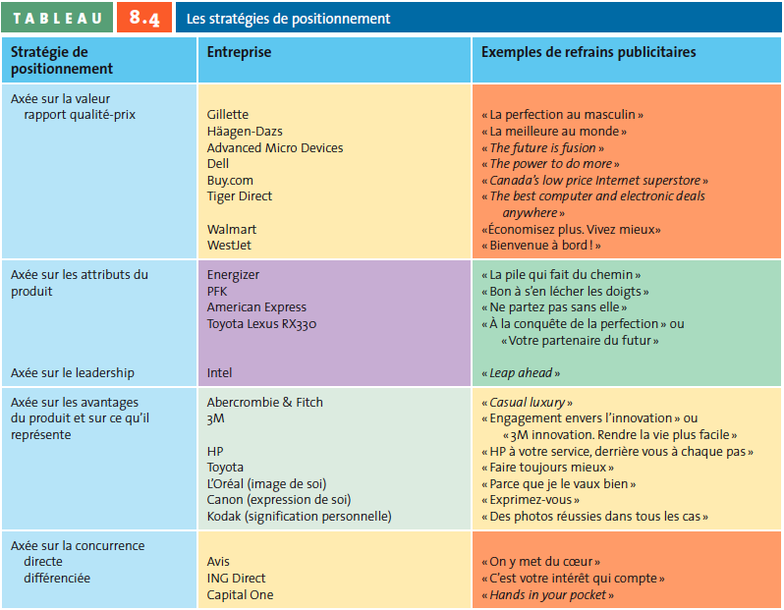

La différenciation du produit est une « activité de commercialisation qui a pour but de conférer à un produit existant une caractéristique particulière », unique, à partir de qualités techniques, objectives ou même subjectives du produit.
On ne peut substituer la segmentation de marché à la différenciation du produit, les deux méthodes sont complémentaires dans le temps.

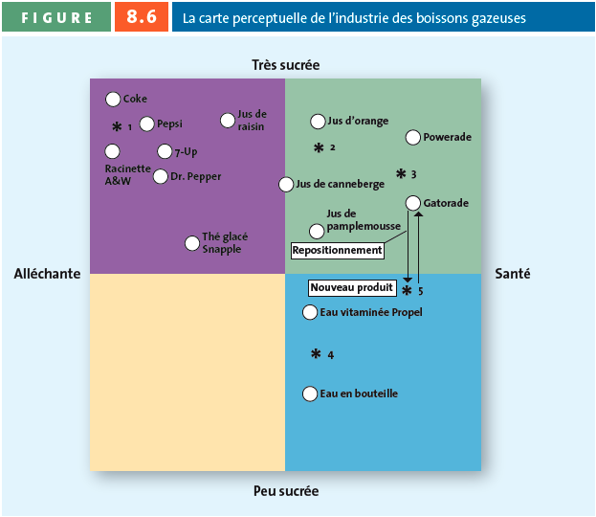
Une carte perceptuelle est une reproduction de l’espace perceptuel, en deux ou trois dimensions, des produits ou des marques faisant partie de l’ensemble des marques traitées par le consommateur

Les étapes du positionnement
  - Évaluer la perception qu’a le consommateur du produit ainsi que l’analyse qu’il en a faite par rapport aux produits des concurrents.
  - Connaître la position des concurrents
  - Connaître les préférences des consommateurs
  - Choisir sa position
  - Surveiller sa stratégie de positionnement
Le repositionnement survient lorsqu’une entreprise désire modifier son positionnement sur le marché.

Chapitre 2 : Élaborer des stratégies de marketing
Une unité d’affaires stratégique est une division de l’entreprise qui peut être gérée et dirigée de façon indépendante des autres divisions. Elle peut également avoir une mission et des objectifs différents.
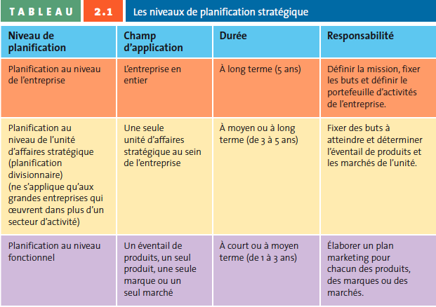
Orientation Stratégique : Court terme = établir et développer le marketing mix
Moyen terme = cibles (buts) , tactiques 3-5ans
Long terme = Objectifs mission 5 ans +

La planification marketing stratégique consiste en une série d’étapes que le gestionnaire marketing suit lorsqu’il élabore un plan stratégique.

Le plan marketing comporte trois grandes phases :
  - Une phase de planification;
  - Une phase de mise en œuvre;
  - Une phase de contrôle.

Phase de la planification
-Étape 1 : Définir la mission de l’entreprise
    - La mission est la description générale des objectifs de l’entreprise et du secteur d’activité qu’elle veut couvrir dans le but de répondre à deux questions principales :
      - De quel genre d’entreprise s’agit-il ?
      - Comment faire pour atteindre les objectifs et buts fixés ?
-Étape 2 : Analyser la situation à l’aide de la matrice FFOM
    - La matrice FFOM permet d’analyser les forces, faiblesses, menaces et occasions d’affaires.
Étape 3 : Reconnaître et évaluer les occasions d’affaires
    - La segmentation : Découper le marché en segments
    - Le ciblage : Viser le(s) segment(s) semblant le(s) plus intéressant(s)
    - Le positionnement : Positionner le produit, dans l’esprit des consommateurs, comme supérieur aux produits de la concurrence
    - La définition des objectifs : Pour un produit ou une marque, en termes quantitatifs (parts de marché, volume de vente, etc.) ou qualitatifs (notoriété, etc.)
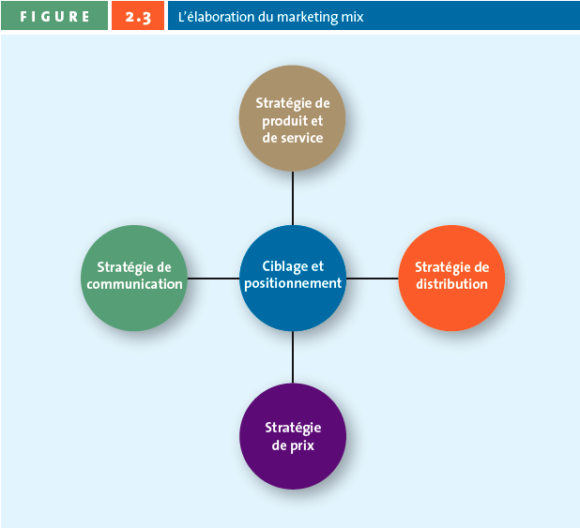
Phase de la mise en œuvre
-Étape 4 : Mettre en œuvre le marketing mix et affecter les ressources
    - Utiliser la matrice BCG
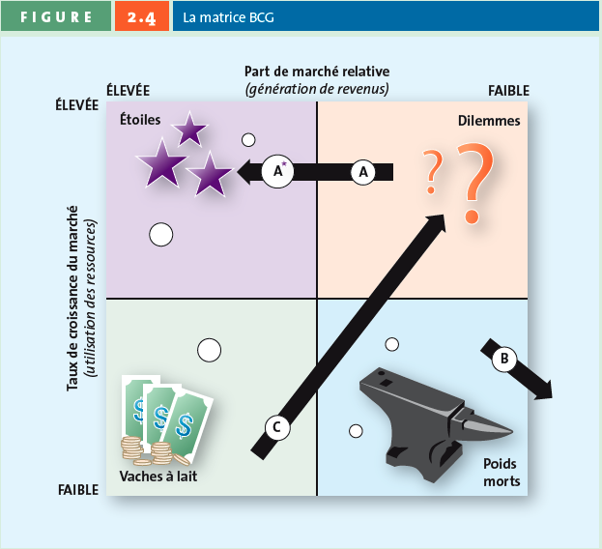
Le positionnement de l’entreprise se fait par rapport à la concurrence (comparaison)
C’est a partir de ceci qu’on peut Créer un avantage concurrentiel
Vache à lait : apporte beaucoup de revenue a l’entreprise et la demande est immense. C’est quand même un produit de base (ex: ketchup Heinz)
Étoile: Une mode – un produit d’excellente qualité que sa demande est élevé
Dilemmes: un risque- Un produit de qualité mais que sa demande est incertaine
Poids morts: Répond a une très petite cible. (p.ex. Journaux papier)

Phase de contrôle
-Étape 5 : Évaluer l’efficacité du plan marketing
    - Vérifier si les actions mises en œuvre sont conformes aux objectifs initiaux
    - Vérifier la stratégie appliquée : bonne stratégie mal appliquée, mauvaise stratégie, etc.
    - Trouver les éléments ayant pu avoir un effet sur les résultats obtenus : concurrence, environnement d’affaires, comportement des clients, etc.
    - Généralement effectué au chaque 4mois

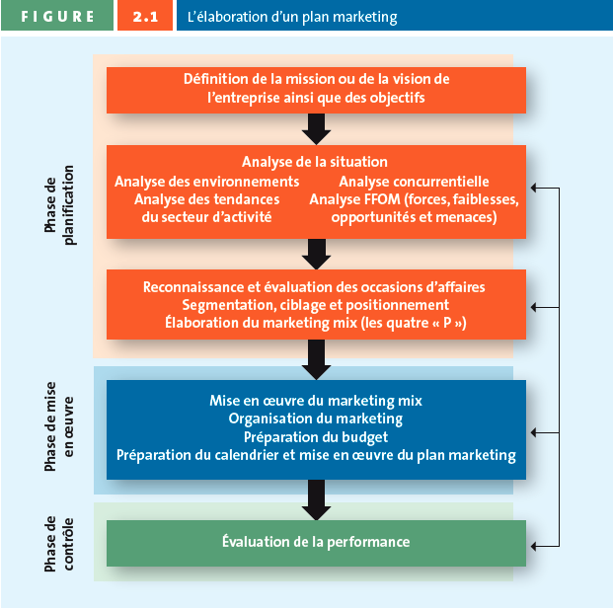
Stratégies de croissance
Stratégie de pénétration de marché : normalement mixé avec une stratégie de prix. Attirer les gens au nouveau produits et demander pour un prix qui est inférieure à la concurrence.
Stratégie de croissance qui se sert du marketing mix existant et qui est axée sur la clientèle déjà établie.
Vise à attirer de nouveaux clients ou à inciter les clients existants à fréquenter davantage l’entreprise.

Développement de produits: Investis dans la recherche et le développement afin de développer de nouveaux produits ou un produit adapté pour un différent consommateur
Stratégie de croissance dans laquelle une entreprise propose à un marché cible un nouveau produit ou service.
Ce nouveau produit ou service ajoute de la valeur et offre une plus-value à la clientèle.
Développement de marchés: Créer une nouvelle cible avec le même produit. (p.ex.: les billets de hockey pour aller voir les sénateurs. 300$ pour meilleure siège…gens plus riches, 100$ pour moins bon siège…ados. Aussi il y a l’option d’acheter une loge pour un gestionnaire qui peut apporter ses clients.)
Le développement de marchés
  - Stratégie de croissance qui se sert d’une offre déjà existante pour atteindre de nouveaux segments de marché (à l’échelle locale ou internationale).

Diversification: Mélange entre les 3 stratégies.
Stratégie d’expansion dans laquelle une entreprise lance un nouveau produit ou service ou développe un segment de marché qu’elle ne couvre pas encore.
Diversification connexe : Marché cible où le marketing mix présente des points communs avec la nouvelle occasion d’affaires.
Diversification non connexe : Marché cible où le marketing mix ne présente pas de points communs avec la nouvelle occasion d’affaires

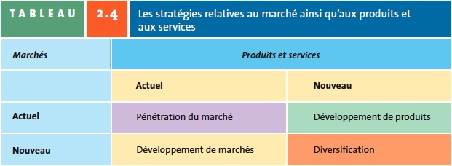

Les Macrostratégies
Retenir les clients loyaux :
    - Les clients loyaux peuvent constituer un avantage concurrentiel.
    - Établir un lien émotionnel
    - Mettre en place des programmes de fidélisation

Le service à la clientèle :
    - L’excellence du service à la clientèle est souhaitée, mais son niveau peut varier en raison de la prestation du personnel.
    - L’excellence du service à la clientèle doit être inscrite dans la culture organisationnelle.
Offrir une expérience de consommation inoubliable (création de fidélité)
Offrir un service a la clientèle avant-après vente afin de garder ce client fidèle.
Créer un lien émotionnel avec le client pour lui faire croire qu’il a un lien d’appartenance avec le produit et l’entreprise

L’excellence des opérations
  - Proposer aux client la marchandise désirée, selon la quantité voulue, à l’endroit voulu et à un prix plus bas que celui des concurrents
  - Créer des relations avec les vendeurs permet d’offrir un service de qualité à un prix inférieur à celui de la concurrence.

L’excellence du produit
  - Positionner l’entreprise autour d’une image de marque précise, originale et distinctive
  - Créer une campagne de communication mettant en avant cette image.
L’établissement d’un prix très bas peu faire peur au consommateur parce qu’il vais croire que la qualité du produit ne vas pas être bonne

Le plan marketing comprend une analyse de la situation actuelle, des objectifs, de la stratégie de marketing mix et des états financiers qui en découlent. Ce processus comporte trois phases :
  - La phase de planification;
  - La phase de mise en œuvre;
  - La phase de contrôle.
L’analyse FFOM permet de faire l’analyse :
  - en interne : des forces et des faiblesses;
  - en externe : des occasions d’affaires et des menaces.
L’aspect stratégique de la planification consiste à définir le positionnement, le ciblage et la segmentation.
Le marketing mix correspond à l’utilisation tactique du produit, du prix, de la communication et de la distribution; chacune de ces variables doit apporter une valeur ajoutée au client.
Enfin, il existe quatre stratégies de croissance : la pénétration de marchés, le développement de marchés, le développement de produits et la diversification.

Stratégies de Marketing
La stratégie de marketing se définie comme l’identification et l’analyse d’un segment particulier du marché et le développement du programme de marketing axé sur les caractéristiques de son marché cible.
Un programme de marketing représente l’ensemble des activités stratégiques de l’entreprise qui répondent aux besoins du segment de marché visé.
- Les 5 principes du marketing = Macrostratégies

Élaborer une programme de marketing exige qu’une entreprise prenne une multitude de décisions quant aux éléments stratégiques qu’elle est en mesure de contrôler.
Il s’avère primordial de déterminer son marché cible, on positionne ensuite l’entreprise et on choisit finalement le marketing mix correspondant:
  - Le positionnement d’une entreprise consiste à situer celle-ci dans l’esprit des consommateurs, en fonctions de ses attributs (ses forces) et par rapport aux entreprises concurrentes.
  - Le marketing mix est l’agencement des variables contrôlables du marketing, son but est de faire une offre capable de satisfaire les consommateurs du marché cible.

Une fois le marché cible déterminé, l’entreprise positionnée et le marketing mix choisit, le processus de planification stratégique (figure 3.4) doit être complété:

Processus de planification stratégique
  - Le processus s’amorce par une analyse de l’environnement;
  - Il faut ensuite synthétiser l’information recueillie de manière à dégager les occasions et les menaces de l’environnement;
  - La troisième étape consiste à segmenter le marché et à positionner l’entreprise dans le but de choisir une cible.
  - Enfin, il faut élaborer des stratégies du côté des quatre variables contrôlables du marketing et rendre ces décisions opérationnelles du côté du marketing mix.


